EĞİTİM ÖĞRETİM YILI
ORTAOKULU 6/A SINIFI
MATEMATİK UYGULAMALARI DERSİ
II. DÖNEM II. YAZILI SINAV SORULARI

PUAN

AD:
SOYAD:
NO:

- Bir kutuda bulunan topların 7 tanesi kırmızı, 10 tanesi mavidir. Buna göre bu kutudaki mavi topların sayısının tüm topların sayısına oranı aşağıdakilerden hangisidir?
A) B) C) D)

https://www.sorubak.com

- Aşağıdaki cebirsel ifadelerden hangisi
“Bir sayının yarısının 7 eksiği” ifadesine karşılık gelir?
A) B)
C) D)

Yanda verilen cebirsel ifadenin x = 41 için değeri kaçtır?

A) 6 B) 7 C) 8 D) 9

- Bir okulun kantin yetkilisi, kantinde satılması gereken ürünleri belirlemek için anket uyguluyor. Aşağıdakilerden hangisi kantin yetkilisinin anket için seçeceği örneklem olamaz?
A) Öğretmenler B) Öğrenciler
C) Hizmetliler D) Veliler

- 5 , 11 , 17 , 20 , 32 , 35
Yukarıda verilen sayıların aritmetik ortalaması kaçtır?
A) 18 B) 19 C) 20 D) 21

- 30° lik açının tümleri ile bütünlerinin toplamı kaç derecedir?
A) 220 B) 210 B) 200 B) 190
- Aşağıda verilen paralelkenarların hangisinin yüksekliği doğru çizilmiştir?

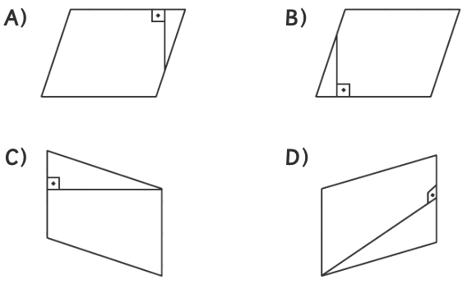


- A) 5 B) 10 C) 15 D) 20
Yanda noktalı kağıtta verilen üçgenin alanı kaç birim karedir?

- A) 15 B) 20 C) 25 D) 30
Yanda noktalı kâğıtta verilen şeklin alanı kaç birim karedir?

O
5 cm

Yanda kare içinde verilen çember, karenin kenarlarına değmektedir. Buna göre karenin çevresinin uzunluğu kaç cm dir?

A) 20 B) 30 C) 40 D) 50

- Yarıçapının uzunluğu 7 cm olan çemberin uzunluğu
kaç cm dir? (π=3 alınız.)
A) 21 B) 28 C) 35 D) 42

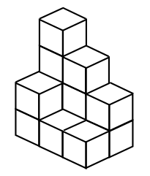
- A) 11 B) 12 C) 13 D) 14
Yanda verilen eş küplerden oluşturulmuş yapının hacmi kaç birim küptür?

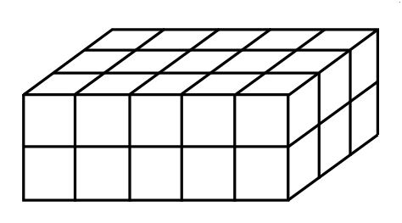
- A) 25 B) 30 C) 35 D) 40
Yanda verilen eş küplerden oluşturulmuş prizmanın hacmi kaç birim küptür?

- A) 5 B) 6 C) 7 D) 8
5 cm
8 cm
?
Yanda verilen dikdörtgenler prizmasının hacmi 240 cm³ olduğuna göre yüksekliği
kaç cm dir?

- Bir ayrıtının uzunluğu 6 cm olan küpün hacmi
kaç cm³ tür?
A) 208 B) 212 C) 216 D) 220

- Kare prizma için aşağıda verilen bilgilerden hangisi yanlıştır?
A) 6 tane yüzü vardır.
B) 8 tane köşesi vardır.
C) 12 tane ayrıtı vardır.
D) Bütün yüzeyleri karesel bölgedir.

- Aşağıda verilen eşitliklerden hangisi doğrudur?
A) 5 cm² = 50 mm² B) 8 km² = 8 000 000 m²
C) 13 m² = 13 000 cm² D) 20 dam² = 200 m²

- Aşağıda verilen eşitliklerden hangisi yanlıştır?
A) 1 hektar = 10 dekar B) 1 dönüm = 1000 m²
C) 100 dekar = 1 ar D) 1 hektar = 10000 m²

- Aşağıda verilen hacim ve sıvı ölçüleri ile ilgili dönüşümlerden hangisi yanlıştır?
A) 3 L = 300 cL B) 5 dm³ = 5 L
C) 8 cm³ = 80 mm³ D) 140 mL = 140 cm³

- Her gün 20 dL süt içen bir aile 30 günde kaç L süt içer?
A) 6 B) 60 C) 600 D) 6000

Soruların her biri 5 puandır.

··· Başarılar Dilerim ···

Mehmet SERPİM
Matematik Öğretmeni

